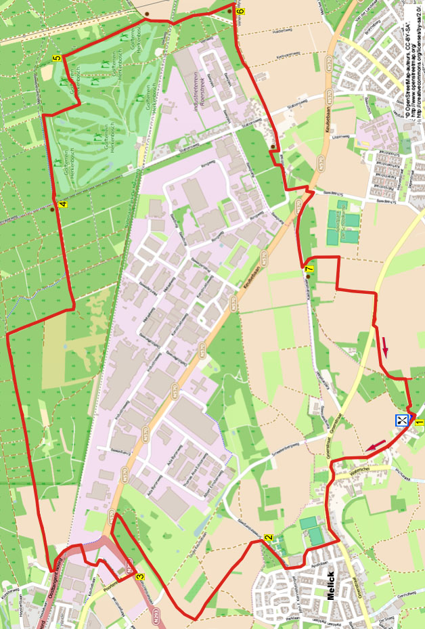
319. MELICK 13,4km
www.wandelgidszuidlimburg.com

Während dieser flachen Wanderung mit gerade einmal 2 kleinen Hügelchen gehen sie zu dem prächtigen Waldgebiet Melicker Heide. Die Route geht hauptsächlich über Feld- und Waldwege. Sie passieren auch das Naturgebiet Breidberg. Nehmen sie selber Proviant mit, auf halben Wege ist ein Picknickplatz mit Bänken. Nach 9.5 Km können Sie eventuell im Restaurant „De Venhof“ pausieren.

Startpunkt: Oetsjpanning de Meuleberg, Waterschei 71 Melick (An der Prins-Bernhard-Mühle).

www.wandelgidszuidlimburg.com

- Mit dem Gesicht zum Restaurant gehen Sie L ins Dorf hinein. An der Gabelung bei Hausnummer 47 GA auf den Feldweg. An der Feldwegskreuzung GA. Sie kommen an einer Weide mit schönen Damhirschen vorbei und am Ende L über den gepflasterten Radweg. An der Gabelung mit Denkmal GA. Nach Hausnummer 41 R auf den asphaltierten Fußweg. Am Ende schräg links an der Turnhalle vorbei. Überqueren Sie die Straße, gehen kurz GA (Krekelberg) und nach 5 m R über den Radweg. Sie gehen nun rechts vom Waldrand.
- Am Ende des Radweges L auf den Feldweg. Kurz danach an der Gabelung L. An der Feldwegskreuzung GA am Waldrand entlang. Ignorieren Sie den Feldweg rechts. An der Kreuzung, bei der Sie auf einen Grasweg zugehen R. Überqueren Sie den schmalen Asphaltweg und gehen GA durch ein Klapptörchen ins Naturgebiet Breidberg. Folgen Sie dem Grasweg GA. Ignorieren Sie einen kleinen Grasweg links und gehen 100 m weiter an der Gabelung schräg L den Grasweg hoch. Halten Sie sich nun immer L, so dass Sie einen scharfen Bogen nach links machen. Sie gehen nun durch den Wald und sehen rechts eine große Straße. Gehen Sie immer weiter GA durch den Wald, auch wenn da kein Weg zu erkennen ist. An der Ecke des Waldes sehen Sie rechts die Ampel. Biegen Sie mit nach links und folgen dem Waldrand. Folgen Sie dann noch einige Zeit dem Drahtzaun und 50 m vor dem Ende ist rechts ein Durchgang durch diesen Zaun. Gehen Sie durch über eine Stufe und sofort L über den Gras weg am Zaun entlang. Gehen Sie GA zu der Ampel.

- An der Ampel R überqueren auf den Radweg, diesem GA folgen. Nach ca. 60m R dem asphaltierten Weg folgen, dieser macht eine scharfe Biegung nach L. Nach 30 m gehen Sie R über den Radweg und dann unter dem kleinen Tunnel durch. An der T-Kreuzung L auf dem Radweg. Überqueren Sie die Geleise und an der Gabelung, wo links eine Messstation steht R auf den nicht befestigten Waldweg. Ignorieren Sie alle Seitenwege bis zu einem Wildzaun mit rot/weißer Markierung. Hier GA. Ignorieren Sie alle Seitenwege und folgen dem Waldweg geraume Zeit bis zu einer Kreuzung mit einem hölzernen Schlagbaum. Hier R. Wieder Seitenwege ignorieren und Sie passieren ein offenes Heidegebiet mit jungem Nadelgehölz. Sie kommen auch an einer Picknickbank vorbei (6,3 Km). Der Weg biegt nach links in den Wald und kurz darauf an der Gabelung GA am hölzernen Schlagbaum entlang. Alle Seitenwege ignorieren.
- Sie kommen an einen Asphaltweg. Überqueren und GA über den Parkplatz mit Bänken gehen, wo Sie pausieren können. (7.3 Km). Folgen Sie GA dem Waldweg. Ignorieren Sie einen Seitenweg links (blau). An der Kreuzung mit Schild „Burg Golf“ R durch den engen Durchgang durch einen Wildzaun. Folgen Sie erst einmal der hellgrünen Route. Folgen Sie dem Fußweg hoch und oben an der Gabelung L runter. Ignorieren Sie Seitenwege und folgen dem Weg hoch. Oben an der Gablung mit einem Baum in der Mitte L. Nach 3 m an der schiefen Kreuzung GA. Gehen Sie durch den Golfplatz hindurch. An der T-Kreuzung kurz R und nach 4 m an der Gabelung L. Überqueren Sie den Golfplatz und gehen an zwei Gabelungen GA. An der Kreuzung GA und durch einen engen Durchgang kommen Sie zu einem Querweg.
- Hier R und Sie verlassen die grüne Route. Folgen Sie nun geraume Zeit diesem Weg am Drahtzaun entlang, rechts sehen Sie den Golfplatz. Am Ende bei der T-Kreuzung mit Bank R auf den breiten Waldweg. Wo der Weg nach rechts biegt überqueren Sie GA die Geleise und folgen dem Waldweg. Nach 100 m an der Gabelung GA (rot). Wieder nach 100 m an der Kreuzung GA (rot). Gehen Sie weiter an der rechten Seite der Hindernisbahn. Ganz am Ende der Bahn kommen Sie an eine Picknickbank an einem Querweg. (Wenn Sie etwas essen oder trinken wollen, können Sie zum Restaurant „De Venhof“ gehen (500 m). Gehen Sie dann hier L bis zum Asphaltweg und dann L.)
- Hier R auf den schmalen nichtbefestigten Radweg. Am ende des Weges GA dem Weg an einem Bauernhof vorbei folgen. An der Kreuzung GA durch die Wijngaardstraat. Sie kommen an eine Gabelung mit Schutzhütte und Kapelle. Direkt hinter der Schutzhütte R auf den Waldweg. An zwei T-Kreuzungen L und Sie kommen wieder zu einem Asphaltweg. Hier R. Vorsicht! Sie passieren ein Schild „Zone 30“ und 10 m weiter L auf den Feldweg. Gehen Sie bis zur großen Straße. Kurz R und nach 20 m L die Straße überqueren. Kurz GA und nach 10 m R in die Kastanjelaan. Folgen sie geraume Zeit diesem Weg.
- Ca. 10 m vor der ersten Sitzbank L den Waldweg hoch. Oben weiter dem Feldweg folgen. Nehmen Sie den ersten Feldweg R und dann den ersten Feldweg L. Überqueren Sie die Straße und gehen R auf den Radweg. Nach 200 m erster Feldweg L. Der Weg biegt nach links in den Wald. Wo der Wald linkerhand gerade aufhört sehen Sie rechts zwei Wege. Nehmen Sie den zweiten Weg R, also den Waldweg (nicht durch die Weide).Diesem Weg folgend kommen Sie wieder an das Restaurant, wo Sie noch etwas essen oder trinken können.

